**实验十 译码显示电路（2）**

**——点阵的原理和应用**

**18342138 郑卓民 软工四班**

**预习报告**

1. **预习有关点阵显示原理。**

以简单的8X8点阵为例，它共由64个发光二极管组成，且每个发光二极管是放置在行线和列线的交叉点上，当对应的某一行置1电平，某一列置0电平，则相应的二极管就亮；如要将第一个点点亮，则9脚接高电平13脚接低电平，则第一个点就亮了；如果要将第一行点亮，则第9脚要接高电平，而（13、3、4、10、6、11、15、16）这些引脚接低电平，那么第一行就会点亮；如要将第一列点亮，则第13脚接低电平，而（9、14、8、12、1、7、2、5）接高电平，那么第一列就会点亮.

一般我们使用点阵显示汉字是用的16*16的点阵宋体字库，所谓16*16，是每一个汉字在纵、横各16点的区域内显示的。也就是说用四个8*8点阵组合成一个16*16的点阵。比如要显示“你”则相应的点要点亮，由于点阵在列线上是低电平有效，而在行线上是高电平有效，所以要显示“你”字，则它的位代码信息要取反，即所有列（13~16脚）送(0xF7，0x7F)，而第一行（9脚）送1信号，然后第一行送0。再送第二行要显示的数据（13~16脚）送(0xF7，0x7F)，而第二行（14脚）送1信号。依此类推，只要每行数据显示时间间隔够短，利用人眼的视觉暂停作用，这样送16次数据扫描完16行后就会看到一个“你”字；第二种送数据的方法是字模信号送到行线上再扫描列线也是同样的道理。同样以“你”字来说明，16行（9、14、8、12、1、7、2、5）上送（，0x00，0x00）而第一列（13脚）送、“0”。同理扫描第二列。当行线上送了16次数据而列线扫描了16次后一个“你”字也就显示出来了。

1. **根据实验任务，画出所需的实验线路以及记录表格。**

**基础线路图：**

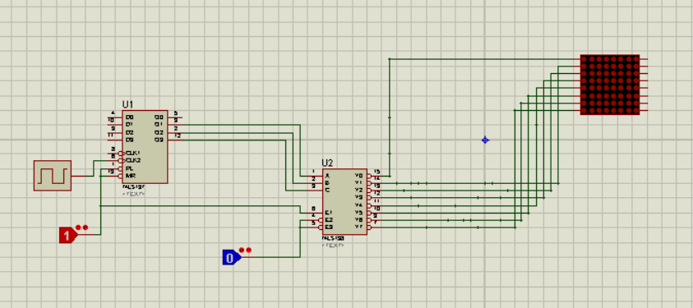

**记录表格：**

|  |  |  |  |  |  |  |  |  |  |  |
| --- | --- | --- | --- | --- | --- | --- | --- | --- | --- | --- |
| **Q2** | **Q1** | **Q0** | **R0** | **R1** | **R2** | **R3** | **R4** | **R5** | **R6** | **R7** |
|  |  |  |  |  |  |  |  |  |  |  |
|  |  |  |  |  |  |  |  |  |  |  |
|  |  |  |  |  |  |  |  |  |  |  |
|  |  |  |  |  |  |  |  |  |  |  |
|  |  |  |  |  |  |  |  |  |  |  |
|  |  |  |  |  |  |  |  |  |  |  |
|  |  |  |  |  |  |  |  |  |  |  |
|  |  |  |  |  |  |  |  |  |  |  |

**实验报告**

**实验目的：**

1. 掌握中规模集成译码器的逻辑功能和使用方法。
2. 熟悉点阵的使用。

**实验仪器以及器件：**

1. 数字电路实验箱、数字万用表、示波器。
2. 器件：74LS48、74LS197、74LS73、74LS00.

**实验原理：**

1. 二极管点阵是一种将发光二极管类似矩阵一样排列在一起组成的显示器件，以发光二极管的亮灭来显示文字、图案或动画，通常由显示系统、控制系统和电源系统组成。
2. 实验箱上为8*8点阵，点阵由64个发光二极管组成，当二极管所在位置的行电平为高，列电平为低时，相应的二极管就被点亮。
3. 实验箱点阵每一行可以看成是一组共阳极数码管，每一列可以看成是一组共阴极数码管。
4. 可采用扫描式显示，即选择合适的扫描频率逐行（高电平选通）/逐列（低电平选通）设置每个二极管的亮灭，以达到点阵二极管“同时”亮灭，以显示指定图案效果。
5. 需注意：因为实验箱上ROWA和COLA的1号和2号引脚与实验箱点阵译码驱动器的输出允许端口相连，因此ROWA和COLA的1号引脚需接低电平，2号引脚需接高电平，以便点阵正常显示。

**实验注意事项：**

实验箱点阵显示可选用列扫描模式显示图案（实验箱点阵列为低电平选通），74LS197+74LS138实现逐列扫描，注意时钟需接高频连续脉冲。

**实验内容：**

**使用实验箱上的8*8点阵显示任一自选固定图形（数字、字母或图案）。**

**设计第一个字：“郑”**

|  |  |  |  |  |  |  |  |
| --- | --- | --- | --- | --- | --- | --- | --- |
|  |  |  |  |  |  |  |  |
|  |  |  |  |  |  |  |  |
|  |  |  |  |  |  |  |  |
|  |  |  |  |  |  |  |  |
|  |  |  |  |  |  |  |  |
|  |  |  |  |  |  |  |  |
|  |  |  |  |  |  |  |  |
|  |  |  |  |  |  |  |  |

**由设计图写出真值表：(采用列扫描)**

|  |  |  |  |  |  |  |  |  |  |  |
| --- | --- | --- | --- | --- | --- | --- | --- | --- | --- | --- |
| **Q2** | **Q1** | **Q0** | **R0** | **R1** | **R2** | **R3** | **R4** | **R5** | **R6** | **R7** |
| **0** | **0** | **0** | **0** | **0** | **1** | **0** | **0** | **1** | **0** | **0** |
| **0** | **0** | **1** | **1** | **0** | **1** | **0** | **1** | **0** | **0** | **0** |
| **0** | **1** | **0** | **0** | **1** | **1** | **1** | **0** | **0** | **0** | **0** |
| **0** | **1** | **1** | **1** | **0** | **1** | **0** | **1** | **0** | **0** | **0** |
| **1** | **0** | **0** | **0** | **0** | **1** | **0** | **0** | **1** | **0** | **0** |
| **1** | **0** | **1** | **0** | **1** | **0** | **0** | **0** | **0** | **0** | **0** |
| **1** | **1** | **0** | **0** | **1** | **0** | **0** | **1** | **1** | **1** | **1** |
| **1** | **1** | **1** | **0** | **1** | **1** | **1** | **0** | **0** | **0** | **0** |

**首先使用Proteus模拟仿真电路设计：**

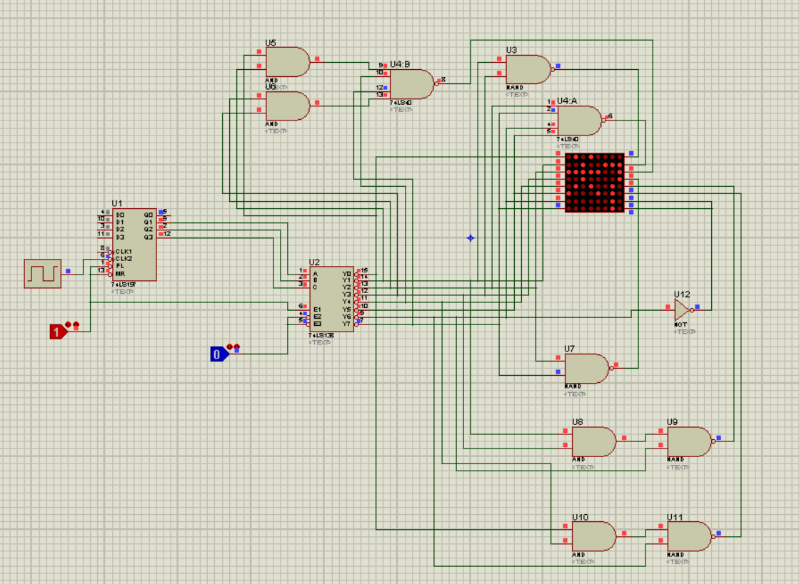

**设计第二个字：“卓”**

|  |  |  |  |  |  |  |  |
| --- | --- | --- | --- | --- | --- | --- | --- |
|  |  |  |  |  |  |  |  |
|  |  |  |  |  |  |  |  |
|  |  |  |  |  |  |  |  |
|  |  |  |  |  |  |  |  |
|  |  |  |  |  |  |  |  |
|  |  |  |  |  |  |  |  |
|  |  |  |  |  |  |  |  |
|  |  |  |  |  |  |  |  |

**同理使用Proteus模拟仿真电路设计：**

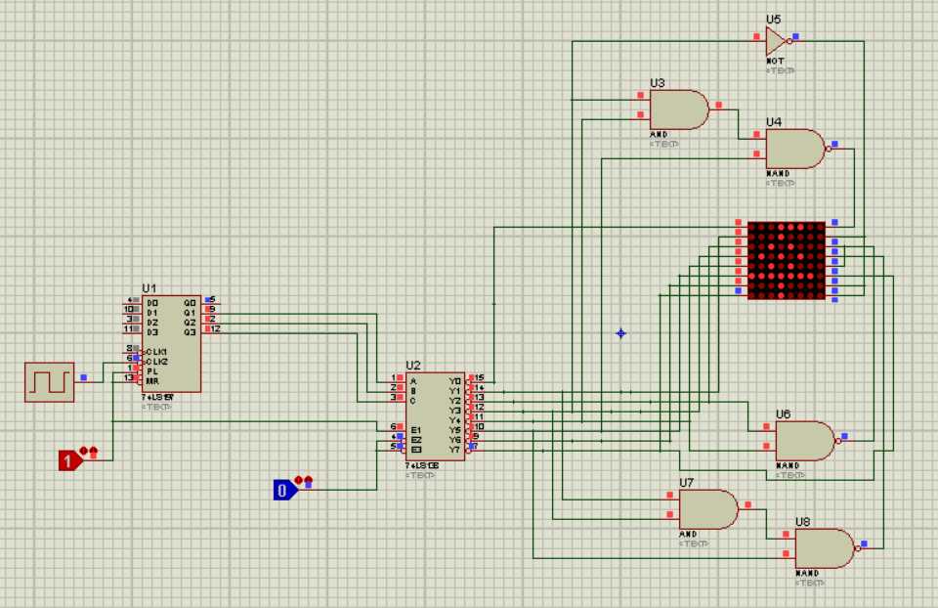

**设计第二个字：“民”**

|  |  |  |  |  |  |  |  |
| --- | --- | --- | --- | --- | --- | --- | --- |
|  |  |  |  |  |  |  |  |
|  |  |  |  |  |  |  |  |
|  |  |  |  |  |  |  |  |
|  |  |  |  |  |  |  |  |
|  |  |  |  |  |  |  |  |
|  |  |  |  |  |  |  |  |
|  |  |  |  |  |  |  |  |
|  |  |  |  |  |  |  |  |

**同理使用Proteus模拟仿真电路设计：**

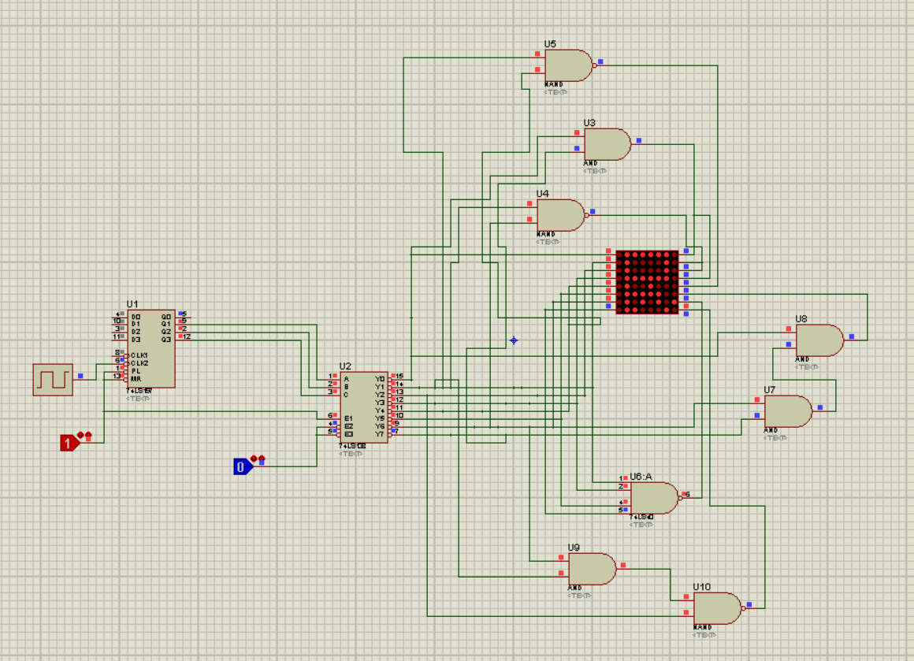

**实验箱上进行实验：**

**按照Proteus仿真电路在实验箱上进行连线：**

**反“Z”：**

**连线图：**

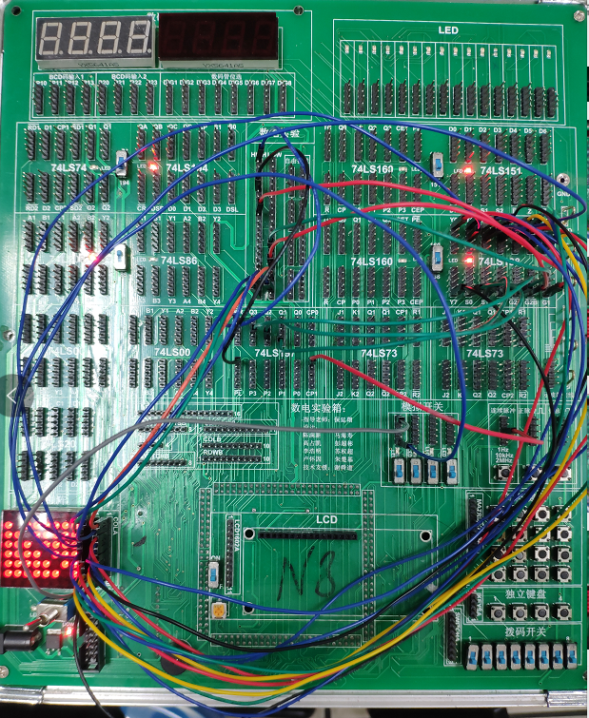

**效果图：**

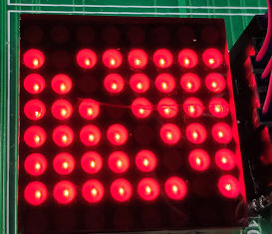

**对角线：**

**连线图：**

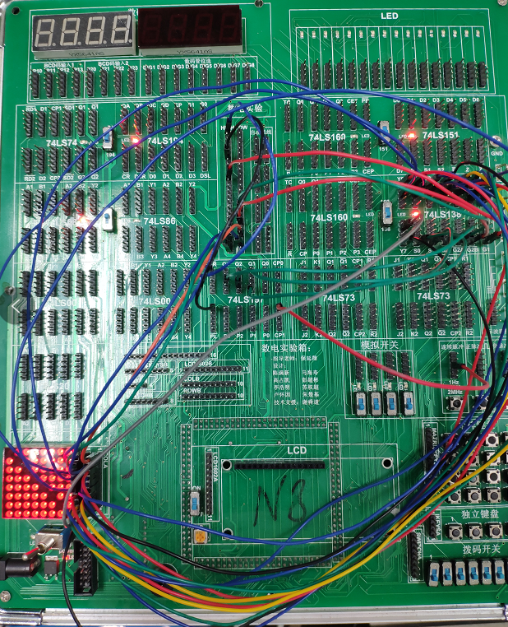

**效果图：**

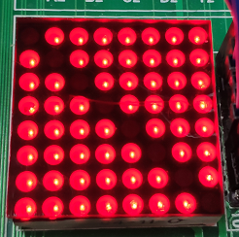

**“民”：**

**连线图：**

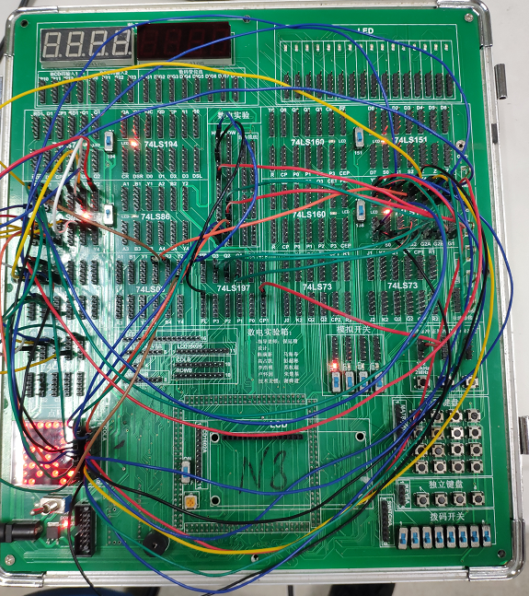

**效果图：**

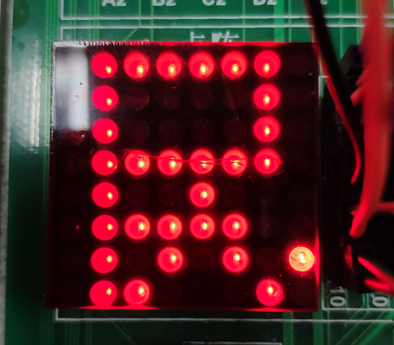

**实验总结：**

1. 点阵的扫描式显示与数码管的扫描式显示原理相似，通过行列的高低电平来控制对应二极管的点亮/熄灭，显示特定符号字符则利用高频率连续脉冲，利用二极管的余辉效应和人眼的视觉暂留效应，显示出特定的图案。
2. 本次实验了解了点阵的原理和扫描式显示的方法，并且进一步熟悉了电路设计和三八选择器的使用。